

เคลียร์ดีล
ClearDeal

ปริญญานิพนธ์
ของ
66011211049 นายยุติธรรม ปั่นกลาง
66011211137 นายสุทธิภัทร พรพรม

อาจารย์ที่ปรึกษาปริญญานิพนธ์: ผู้ช่วยศาสตราจารย์ ชุมศักดิ์ สีบุญเรือง

โครงงานปริญญานิพนธ์นี้เป็นส่วนหนึ่งของการศึกษาตามหลักสูตรวิทยาศาสตรบัณฑิต
สาขาเทคโนโลยีสารสนเทศ
คณะวิทยาการสารสนเทศ มหาวิทยาลัยมหาสารคาม
ปีการศึกษา 2/2568
บทที่ 1
บทนำ
1.1 หลักการและเหตุผล
ในปัจจุบัน แม้ว่าผู้ประกอบการในภาคธุรกิจอาหาร จะพยายามบริหารจัดการต้นทุนอย่างเข้มงวดมากเพียงใด แต่ก็ยังคงประสบปัญหาสูญเสียรายได้ จากอาหารส่วนเกิน ที่ซึ่งยังคงคุณภาพดีแต่ไม่สามารถจำหน่ายได้ทันเวลา ซึ่งอาหารเหล่านี้ แม้ว่าจะมีต้นทุนในการผลิต แต่เมื่อถูกจัดเก็บในปริมาณมาก และไม่สามารถจำหน่ายได้ ก็ต้องถูกตีมูลค่าเป็นศูนย์บาท ในทางบัญชี และหากปล่อยทิ้งไว้จะกลายเป็นภาระ สร้างความสูญเสียทางธุรกิจให้กับกิจการ การขาดช่องทางดิจิทัลที่มีประสิทธิภาพสูง ในการเปลี่ยนสินค้าที่มีอายุสั้นเหล่านี้ให้กลายเป็นรายได้ จึงเป็นปัญหาหลักที่ทำให้ร้านค้าไม่สามารถลดมูลค่าที่สูญเสียไปได้[2] ​ดังนั้น โครงการนี้จึงมีวัตถุประสงค์หลักเพื่อพัฒนา "ระบบแอปพลิเคชันจัดการสินค้าคงเหลือและจำหน่ายอาหารราคาพิเศษ" ในฐานะ เพื่อเปลี่ยนมูลค่าจากศูนย์บาทให้เป็น กำไร
ระบบแอปพลิเคชัน "เคลียร์ดีล" เข้ามาจัดการปัญหาสินค้าส่วนเกินด้วยการเป็น ตลาดดิจิทัลเฉพาะทาง ที่ช่วยร้านค้าสร้างมูลค่าใหม่ ให้กับอาหารที่ใกล้หมดอายุ โดยร้านค้าสามารถนำสินค้ามาลงขายในแอปพลิเคชันในราคาพิเศษ ซึ่งเป็นการเปลี่ยนของที่กำลังจะเสียให้มีค่าทันที หัวใจสำคัญคือ การรับประกันการระบายสินค้าในนาทีสุดท้าย โดยใช้ กลไกการลดราคาสุดท้าย หากสินค้ายังขายไม่หมดในช่วงเวลาที่กำหนด เช่นเหลือ 2 ชั่วโมงสุดท้าย ระบบจะปรับลดราคาลงอย่างมากเพื่อกระตุ้นการซื้ออย่างเร่งด่วน
การใช้ "เคลียร์ดีล" ก่อให้เกิดการ เพิ่มมูลค่าจากสิ่งของที่กำลังจะไม่มีค่า โดยระบบทำหน้าที่เป็น ช่องทางหาเงิน ที่เปลี่ยนอาหารที่ต้องถูกตีมูลค่าเป็นศูนย์บาทให้กลับมาเป็น รายได้เสริม แก่ผู้ประกอบการทันที และมีส่วนร่วมโดยตรงในการ ลดวิกฤตขยะอาหาร ซึ่งเป็นปัญหาใหญ่ของโลกและธุรกิจ [6] โครงการนี้จึงเป็นทางออกที่ตอบโจทย์ทั้งในแง่ของ การเงิน และ ความยั่งยืน ให้กับธุรกิจอย่างครบวงจร [3]
1.2 วัตถุประสงค์
1.2.1 เพื่อพัฒนาระบบ Mobile Application จำหน่ายอาหารใกล้หมดอายุเพื่อสร้างรายได้ช่วยลดปัญหาขยะอาหารได้อย่างเป็นรูปธรรม
1.3 ขอบเขตโครงงาน
1.3.1 ขอบเขตของลูกค้า (Customer Application)
1.3.1.1 สามารถสมัครสมาชิก และลงทะเบียนเข้าสู่ระบบ โดยรองรับการยืนยันตัวตน
1.3.1.2 สามารถเข้าสู่ระบบ ด้วยบัญชีที่ลงทะเบียนไว้
1.3.1.3 สมาชิกสามารถแก้ไขข้อมูลส่วนตัว และจัดการการตั้งค่าบัญชี
1.3.1.4 สามารถเลือกดูประเภทอาหารที่มีอยู่ในรายการขาย
1.3.1.5 สามารถค้นหาร้านค้า ตามชื่อ, ประเภทอาหาร, หรือ รัศมีทางภูมิศาสตร์
1.3.1.6 สามารถชำระเงินออนไลน์ได้
1.3.1.8 สามารถดูสถานะการสั่งซื้อ และการยืนยันการรับสินค้า
1.3.1.9 สามารถดูประวัติการสั่งซื้อ สินค้าลดราคาย้อนหลังได้
1.3.1.10 สามารถเลือกซื้อสินค้า โดยมีการแสดงสต็อกคงเหลือแบบ Real-time
1.3.1.11 สามารถแก้ไขวิธีการรับสินค้า หากร้านค้ารองรับหลายตัวเลือก (เช่น รับเอง,จัดส่งเฉพาะพื้นที่)
1.3.1.12 สามารถแจ้งปัญหา หรือรายงานข้อบกพร่องของคำสั่งซื้อ/สินค้าได้
1.3.1.13 สามารถรีวิวและให้คะแนน ร้านค้า
1.3.1.16 สามารถดูใบเสร็จอิเล็กทรอนิกส์ (E-Receipt) สำหรับคำสั่งซื้อที่เสร็จสมบูรณ์
1.3.1.17 สามารถดูสินค้า ที่กำลังอยู่ในช่วงลดราคาพิเศษ หรือแคมเปญโปรโมชั่นต่าง ๆ
1.3.1.18 สามารถเติมเครดิต หรือใช้ช่องทางการชำระเงินที่หลากหลายเพื่อใช้จ่ายในแอป
1.3.1.19 สามารถชำระค่าสินค้าเต็มจำนวน เพื่อยืนยันการจองสินค้าอย่างทันที
1.3.1.20 สามารถตรวจสอบคะแนนสะสม หรือสิทธิประโยชน์จากการสั่งซื้ออย่างต่อเนื่อง
1.3.1.21 สามารถประมูลอาหารได้
1.3.2 ขอบเขตของร้านค้า (Store Management Dashboard)
1.3.2.1 สามารถสมัครเป็นบัญชีร้านค้า และส่งข้อมูลเพื่อรอการอนุมัติจากผู้ดูแลระบบ
1.3.2.2 สามารถแก้ไขข้อมูลบัญชีร้านค้า ข้อมูลติดต่อ และกำหนดพิกัดร้านค้าที่แม่นยำ
1.3.2.3 สามารถ เพิ่ม, ลบ, แก้ไข ข้อมูลสินค้า รวมถึงปริมาณสต็อกและราคาขาย แบบ Real-time
1.3.2.4 มีการแจ้งเตือน ทันทีเมื่อมีลูกค้าสั่งซื้อสินค้าเข้ามา
1.3.2.5 สามารถตรวจสอบและจัดการคำสั่งซื้อ ที่เข้ามาเพื่อเตรียมสินค้า
1.3.2.6 สามารถออกใบเสร็จอิเล็กทรอนิกส์ (E-Receipt) สำหรับลูกค้า
1.3.2.7 สามารถตรวจสอบคำสั่งซื้อทั้งหมด และสถานะการรับสินค้า
1.3.2.8 สามารถสนทนากับลูกค้า ผ่านระบบแชทในแอป
1.3.2.9 สามารถจัดการโปรโมชั่น หรือส่วนลดเพิ่มเติมสำหรับสินค้าลดราคา
1.3.2.10 สามารถดูตารางการรับสินค้า ตามช่วงเวลาที่กำหนด เพื่อบริหารจัดการหน้าร้าน
1.3.2.11 สามารถดูคะแนนรีวิว และความคิดเห็นที่ลูกค้ามอบให้ร้านค้า
1.3.2.12 มีฟังก์ชัน QR Code Scanner สำหรับการยืนยันการรับสินค้าของลูกค้าอย่างรวดเร็วและปลอดภัย
1.3.2.13 สามารถดูสถิติสินค้า ที่มียอดสูงสุด/ต่ำสุด เพื่อปรับแผนการจัดการ
1.3.2.14 สามารถกำหนดมูลค่าเต็มของอาหาร เพื่อคำนวณราคา
1.3.2.15 สามารถกรอกข้อมูลการเสีย หากสินค้าขายไม่หมดในกำหนด
1.3.2.16 สามารถดูประวัติคำสั่งซื้อ และสรุปรายงานสถิติ
1.3.2.17 สามารถลงประมูลอาหารได้ และกำหนดขั้นต่ำและปิดประมูลได้

1.3.3 ขอบเขตของผู้ดูแลระบบ (Admin Module)
1.3.3.1 สามารถตรวจสอบและอนุมัติบัญชีร้านค้า ที่มาลงทะเบียนในแอป
1.3.3.2 สามารถตรวจสอบความถูกต้องของข้อมูลสินค้า และปริมาณสินค้าคงเหลือของทุกร้านค้า
1.3.3.3 สามารถดูประวัติการทำรายการทั้งหมด และ Log การทำธุรกรรม เพื่อตรวจสอบปัญหา
1.3.3.4 สามารถอนุมัติ/ปฏิเสธ ร้านค้า ที่มาลงทะเบียนในแอปได้
1.3.3.5 สามารถจัดการบัญชีลูกค้า (เช่น การระงับบัญชี หรือการรีเซ็ตรหัสผ่าน)
1.3.3.6 สามารถจัดการบัญชีร้านค้า (เช่น การแก้ไขข้อมูล หรือการระงับการขาย)
1.3.3.7 สามารถตรวจสอบสินค้าทั้งหมด ของร้านค้าที่ลงทะเบียน
1.3.3.8 สามารถปรับเปลี่ยนค่าคอมมิชชั่น และนโยบายการใช้งานของแพลตฟอร์มได้
1.3.3.9 ระบบบันทึกค่าคอมมิชชั่น จากร้านค้าทุกครั้งที่มีการซื้อสำเร็จ (ตามอัตราที่กำหนด)
1.3.3.10 สามารถดูการวิเคราะห์ข้อมูล และสถิติการขายทั้งหมดของแพลตฟอร์ม

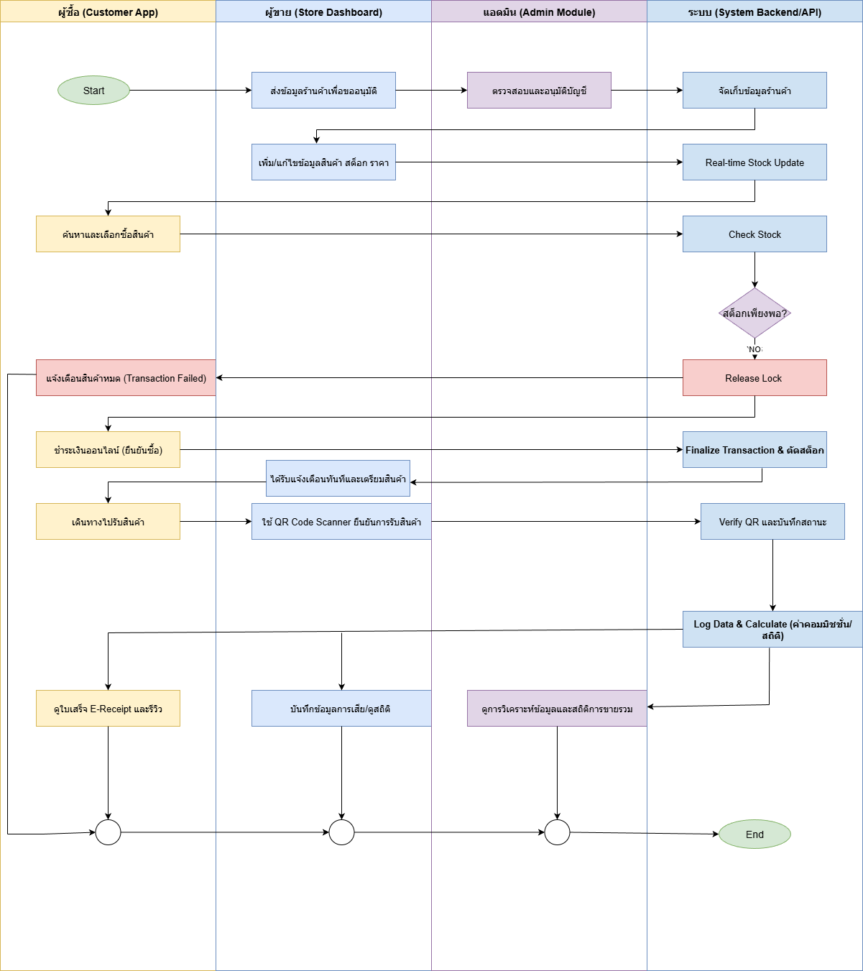
ภาพประกอบที่ 1.1 แผนภาพการใช้งานระบบ

1.4 ประโยชน์ที่คาดว่าจะได้รับ
1.4.1 เพิ่มโอกาสในการเข้าถึงอาหารราคาพิเศษ
1.4.2 เพิ่มโอกาสทางการตลาดและสร้างรายได้เสริมให้กับผู้ประกอบการ
1.4.3 เพิ่มความสะดวกในการทำธุรกรรมซื้อขายสินค้าที่มีจำกัด
1.4.4 ลดผลกระทบจากปัญหาวิกฤตขยะอาหาร (Food Waste)
1.4.5 สร้างข้อมูลเชิงวิเคราะห์เพื่อการบริหารจัดการสินค้าคงเหลือ
1.5 อุปกรณ์และเครื่องมือที่ใช้
1.5.1 อุปกรณ์ที่ใช้ (Hardware)
1.5.1.1 คอมพิวเตอร์ส่วนบุคคล (PC/Laptop) สำหรับการพัฒนาและทดสอบ
1) CPU : Intel Core i7-12700H (2.30 GHz)
2) Memory : 16.0 GB DDR5
3)Storage : MICRON MTFDKCD 512GB SSD M.2
4) Graphic Card: NVIDIA GeForce RTX 3050 Laptop

1.5.2 เครื่องมือที่ใช้ (Software & Framework)
1.5.2.1 ภาษา JavaScript ภาษา JavaScript เป็นภาษาโปรแกรมที่มีความยืดหยุ่นและประสิทธิภาพสูง ถูกออกแบบมาเพื่อพัฒนาแอปพลิเคชันทั้งบนมือถือและฝั่งเซิร์ฟเวอร์ ซึ่งเหมาะสำหรับการพัฒนาแอปพลิเคชัน "เคลียร์ดีล" ที่ต้องการการสื่อสารข้อมูลแบบเรียลไทม์ (Real-time Communication) และความรวดเร็วในการตอบสนองผู้ใช้งาน
1.5.2.2 React Native React Native เป็นเฟรมเวิร์กของ JavaScript สำหรับพัฒนาแอปพลิเคชันมือถือ ซึ่งสามารถใช้โค้ดชุดเดียวกันสำหรับทั้งระบบ iOS และ Android โดยใช้ JavaScript ในการพัฒนา โดยครอบคลุมทั้งส่วนของลูกค้าและส่วนจัดการของร้านค้า
1.5.2.3 Node.js/Express Node.js เป็นแพลตฟอร์มที่ทำให้ JavaScript สามารถทำงานบนฝั่งเซิร์ฟเวอร์ได้ เหมาะสำหรับพัฒนา API และระบบ Backend ในแอปพลิเคชัน "เคลียร์ดีล" และ Node.js รองรับการทำงานแบบ asynchronous และ event-driven ซึ่งช่วยให้การประมวลผลคำขอจำนวนมากและ Real-time Stock Update มีประสิทธิภาพสูง
1.5.2.4 Visual Studio Code (VS Code) ใช้ในการพัฒนาแอปพลิเคชั่น Visual Studio Code เป็นโปรแกรมแก้ไขโค้ดที่โดดเด่นด้วยการเป็นเครื่องมือโอเพ่นซอร์สฟรี รองรับหลายระบบปฏิบัติการ มีฟีเจอร์เด่นอย่าง IntelliSense ที่ช่วยแนะนำโค้ด และ Debugger ที่ช่วยแก้ไขข้อผิดพลาดได้สะดวก ซึ่งถูกใช้เป็นเครื่องมือหลักในการพัฒนา
1.5.2.5 PostgreSQL เพื่อเป็นระบบฐานข้อมูล PostgreSQL เป็นระบบจัดการฐานข้อมูลแบบ Relational Database ที่มีความน่าเชื่อถือสูง ถูกเลือกใช้เนื่องจากมีความแข็งแกร่งในการรองรับ Transaction Isolation Level ซึ่งจำเป็นต่อการควบคุมการเข้าถึงข้อมูลพร้อมกัน (High Concurrency) เพื่อป้องกันปัญหา Over-selling ของสินค้าคงเหลือที่มีจำนวนจำกัด[6] และรองรับ Geospatial Indexing สำหรับฟังก์ชันแผนที่[5]
1.5.2.6 Figma ใช้ในการออกแบบ UX/UI Figma เป็นเครื่องมือออกแบบที่ทำงานบนคลาวด์ ช่วยให้ผู้ใช้งานสามารถทำงานร่วมกันแบบเรียลไทม์ ไม่ต้องติดตั้งซอฟต์แวร์ และเข้าถึงได้ผ่านเบราว์เซอร์ ถูกใช้สำหรับการออกแบบ User Experience (UX) และ User Interface (UI) ของแอปพลิเคชันให้ใช้งานง่ายและน่าดึงดูด

1.6 งานที่เกี่ยวข้อง
1.6.1 Too Good To Go (TGTG)
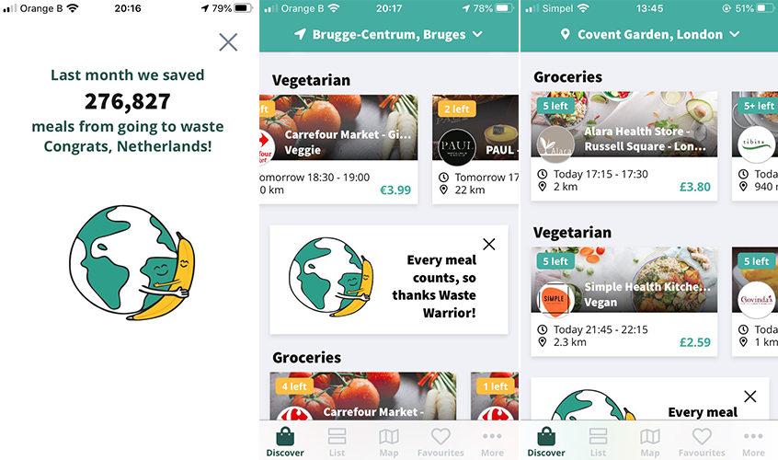
TGTG เป็นแพลตฟอร์มระดับโลกที่มีความสำเร็จสูงสุดในการสร้างรายได้จากอาหารส่วนเกิน[7] รูปแบบการใช้งานเน้นการขายอาหารที่เหลือในราคาลดพิเศษในช่วงเวลาจำกัด
ภาพประกอบที่ 6.2 ระบบ Too Good To Go
ข้อดี
- มีโมเดลธุรกิจที่พิสูจน์แล้วว่าช่วยให้ร้านค้าได้เงินคืนจากอาหารที่กำลังจะถูกทิ้ง
- การออกแบบแอปพลิเคชันใช้งานง่าย ทำให้ร้านค้าและลูกค้าเข้ามาใช้งานจำนวนมาก
- ประสบความสำเร็จในการขยายจำนวนร้านค้าที่เข้าร่วมเป็นวงกว้าง
ข้อด้อย
1. ระบบจัดการการซื้อพร้อมกันในปริมาณมากได้ไม่ดีพอ ทำให้เกิดปัญหาลูกค้าสั่งซื้อสินค้าที่หมดแล้วได้ ซึ่งเป็นปัญหาเรื่องการจัดการข้อมูลสต็อก[6]
2. ระบบค้นหาร้านค้าตามพื้นที่ ยังขาดความละเอียดสูงสุด ทำให้ไม่เหมาะกับการระบายสินค้าในนาทีสุดท้ายที่ลูกค้าต้องเดินทางไปรับอย่างรวดเร็ว[5]
1.6.2 แอปพลิเคชันลดขยะอาหารในประเทศไทย Yindii
แอปพลิเคชันที่ให้บริการในไทยช่วยให้ร้านค้าท้องถิ่น หาช่องทางระบายอาหารส่วนเกิน ได้[1] แต่ยังมีข้อจำกัดด้านเทคนิคในการรองรับผู้ใช้งานพร้อมกันสูงและการให้เครื่องมือวิเคราะห์แก่ร้านค้า
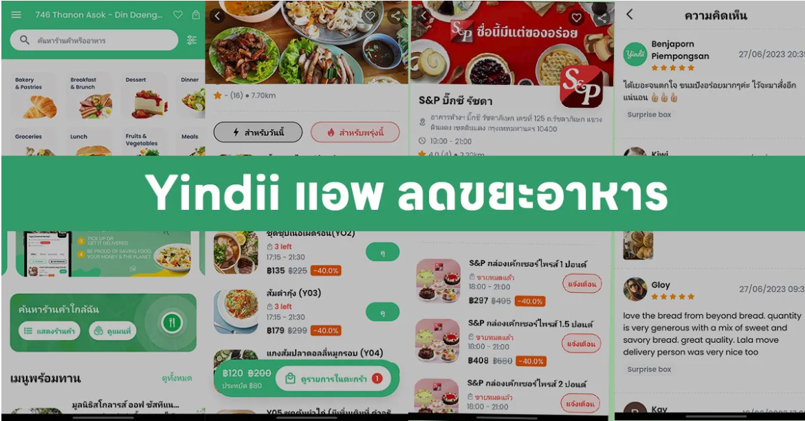
ภาพประกอบที่ 6.3 ระบบ Yindii
ข้อดี
- มีรูปแบบการใช้งานที่สอดคล้องกับพฤติกรรมของผู้ประกอบการและผู้บริโภคในประเทศ
- มีส่วนร่วมโดยตรงในการลดปริมาณขยะอาหาร ซึ่งเป็นปัญหาใหญ่ของโลก
ข้อด้อย
- ระบบยังอ่อนแอในการจัดการเมื่อมีคนเข้าถึงพร้อมกันเป็นจำนวนมาก ทำให้มีความเสี่ยงสูงที่จะเกิด การขายเกินจำนวน และทำให้ข้อมูลสต็อกสินค้าไม่ตรงกับความเป็นจริง[6]
- ไม่มีหน้าสรุปข้อมูลหรือรายงานการวิเคราะห์ (Dashboard) ที่ชัดเจน เพื่อให้ร้านค้าสามารถนำไปวางแผนจัดการสินค้าส่วนเกินได้อย่างมีประสิทธิภาพ

1.6.3 แอปพลิเคชันส่งอาหารที่มีฟังก์ชันการค้นหาตามตำแหน่ง (เช่น LINE MAN/GrabFood)
ถึงแม้แอปพลิเคชันเหล่านี้จะไม่ได้ตั้งใจทำเพื่อลดขยะอาหารโดยตรง แต่ก็เป็นระบบที่ประสบความสำเร็จอย่างสูงในการ จัดการข้อมูลตำแหน่งที่ตั้ง ของร้านค้าและลูกค้า รวมถึงการทำธุรกรรมแบบทันที ซึ่งความสามารถเหล่านี้มีความสำคัญอย่างยิ่งต่อ "เคลียร์ดีล" ในการระบายสินค้าในนาทีสุดท้าย
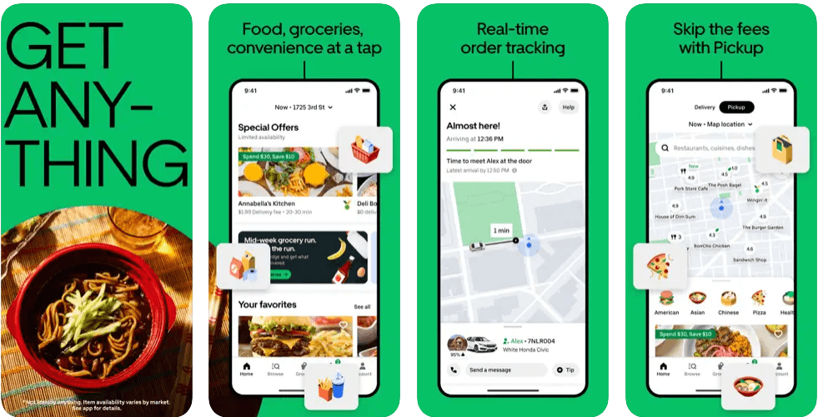
ภาพประกอบที่ 6.4 ระบบ ฟังก์ชันการค้นหาตามตำแหน่ง
ข้อดี
- มีระบบจัดการ ตำแหน่งที่ตั้ง ที่ยอดเยี่ยม ทำให้ลูกค้าสามารถค้นหาร้านค้าในระยะทางที่แม่นยำสูง[5]
- มีหน้าจอที่แสดงผลบนแผนที่ได้อย่างรวดเร็วและใช้งานง่าย
ข้อด้อย
- ระบบไม่ได้ถูกออกแบบมาเพื่อจัดการกับการขายสินค้าที่มีจำนวนจำกัดอย่างเข้มงวด ทำให้ขาดระบบควบคุมการซื้อพร้อมกัน (Concurrency Control) ที่จำเป็นต่อการรับประกันสต็อกสินค้าส่วนเกิน[6]
- ระบบเน้นที่การขายสินค้าปกติ จึงขาดรายงานหรือเครื่องมือสรุปผลสำหรับร้านค้าเพื่อวิเคราะห์การสูญเสียอาหารโดยเฉพาะ[4]
1.6.3 ตารางที่ 1.1 ตารางการเปรียบเทียบคุณสมบัติหลักและฟีเจอร์
ฟีเจอร์ | Too Good To Go (TGTG) | Yindii | แอปส่งอาหาร (LINE MAN/GrabFood) | โครงงานปริญญานิพนธ์
โมเดลลดขยะอาหาร | ✓ | ✓ | X | ✓
ระบบจัดการสต็อก Real-time | X | X | X | ✓
ค้นหาร้านค้าตามรัศมีที่แม่นยำสูง | X | X | ✓ | ✓
มีการวิเคราะห์ให้ร้านค้า | X | X | X | ✓
รองรับการชำระเงินออนไลน์ | ✓ | ✓ | ✓ | ✓
ระบบรีวิวและให้คะแนนร้านค้า | ✓ | ✓ | ✓ | ✓
ยืนยันการรับสินค้าด้วย QR Code | X | X | X | ✓
มีระบบออกใบเสร็จอิเล็กทรอนิกส์ | X | ✓ | ✓ | ✓
ส่วนลดเพิ่มเติมโดยร้านค้า | ✓ | ✓ | ✓ | ✓
กลไกการลดราคาสุดท้าย | X | X | X | ✓

1.7 แผนการดำเนินงานตลอดโครงการ
จากการศึกษาสามารถแสดงแผนการดำเนินงานตลอดโครงการได้ดังตารางที่ 1.2
ตารางที่ 1.2 ระยะเวลาการดำเนินโครงการ
ลำดับที่ | ชื่อขั้นตอน |  |  |  |  | ภาคภาคการศึกษา
 |  |  | 1/2569 |  |  |  | 2/2568 |  |  |  |  | 3/2568
1 | ศึกษางานที่เกี่ยวข้อง | มิย | กค | สค | กย | ตค | พย | ธค | มค | กพ | มีค | เมย | พค
2 | วิเคราะห์ขอบเขตโปรเจกต์
3 | จัดทำเค้าร่างโปรเจกต์
4 | นำเสนอเค้าร่างโปรเจกต์
5 | จัดทำโปรเจกต์ 1
6 | นำเสนอโปรเจกต์ 1
7 | จัดทำโปรเจกต์ 2
8 | นำเสนอโปรเจกต์ 2
9 | จัดทำปริญญานิพนธ์ฉบับสมบรูณ์
10 | นำส่งเล่มปริญญานิพนธ์ฉบับสมบรูณ์

เอกสารอ้างอิง
1. การอ้างอิงจากบทความในวารสาร (Journal Articles) [1] P.Chan et al.,"Technological Gaps in Food Waste Reduction Platforms:A Comparative Study of TGTG and SEA Local Apps,"Journal of Sustainable Digital Economy,vol.5,no.2, pp.45–60,Jun. 2024. [2] Pollution Control Department (PCD), “Food Waste Accounts for 39% of Total Solid Waste in Thailand,” PCD Annual Report, vol. 15, no. 4, pp. 2–3, Nov. 2023. [3] R. Z. Kolkas, “Developing a Mobile Application for Sustainable Food Waste Management: A Case Study on Surplus Food Listing,” IEEE Transactions on Sustainable Computing, vol. 18, no. 5, pp. 1120–1128, Nov. 2024. [4] M. Gholami, S. M. R. Talukder, and J. A. M. Silva, “Understanding food waste-reducing platforms: A mini-review on technology and success factors,” Sustainable Food Systems Journal, vol. 11, no. 1, pp. 50–65, Jan. 2025.
2. การอ้างอิงจากการนำเสนอผลงานในการประชุมทางวิชาการ (Conference Technical Articles) [5] N. Kolkas, “An Architecture for Real-time Geospatial Querying in Location-Based Services,” in Proceeding of 2024 IEEE Conference on Sustainable Systems and Software (ICSSS), New York, 2024, pp. 100–105. [6] S. A. Gholami, M. Ghasemi, and J. A. M. Silva, “Concurrency Control Strategies in Real-Time Mobile Transaction Processing Systems: Preventing Over-selling,” in Proceeding of 2023 International Conference on Data Science and Advanced Analytics (ICDSA), Lisbon, 2023,pp.50–55.
3. การอ้างอิงจากเว็บไซต์ (Websites) [7] Food and Agriculture Organization (FAO), “The State of Food and Agriculture 2024,” [Online]. Available: https://www.fao.org/state-of-food-and-agriculture/ (Accessed: Dec. 2, 2568). [8] Too Good To Go, “How Our App Works to Fight Food Waste,” [Online]. Available: https://www.toogoodtogo.com/en-us/how-it-works (Accessed: Dec. 11, 2568).

